**我校推荐优秀教师参评北京市师德先锋**

作者：王星磊 来源：校工会

为进一步加强师德师风建设，提高广大教师的职业道德修养，增强教师的职业自豪感和使命感，在广大教职工中着力加强理想信念教育，积极培育和践行社会主义核心价值观，我校校工会、人事处和教务处联合开展了2016年师德先锋评选活动，郭惠民副校长、李家兴副校长、吴慧副校长及各系部教师代表、学生代表、教学督导参与本次评选活动。

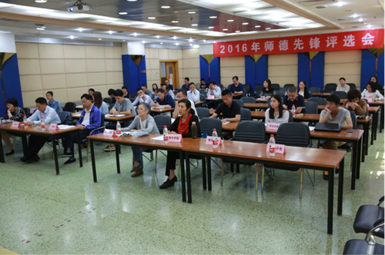评审会现场  卢山摄

根据《国际关系学院关于开展2016年师德先锋评选活动的通知》要求，学校成立了师德先锋评选工作组，确定了评选范围、评选名额和评选条件等要求，并于5月16日下午组织召开了师德先锋评审会。由各系部按照评选条件，民主推荐产生的11位老师根据自身相关事迹进行汇报演讲。参加汇报演讲的老师从政治素养、业务素质、关爱学生、尊重学生、发挥引领作用、突出育人工作的针对性和实效性等方面作了汇报。

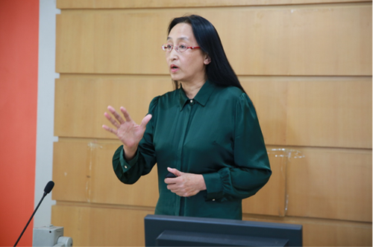

朱红勤老师获得我校师德先锋评选第一名  卢山摄

评选工作组经无记名投票评选出朱红勤老师为我校师德先锋评选第一名，并作为我校北京市师德先锋推荐人选，梁晓晖、刘明亮、王禹、李秀娜老师为校级师德先锋。最后，由李家兴副校长从个人经历、参会感悟与师德精神等方面对本次选举工作进行总结发言，并对教师的精彩演讲汇报进行了点评。

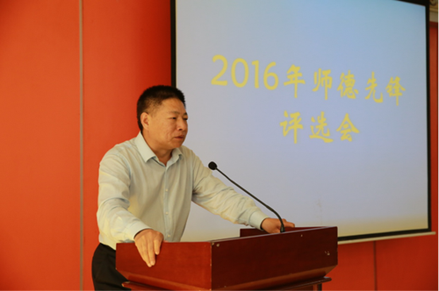

李家兴副校长作总结发言  卢山摄

师德先锋评选活动是学校根据北京市教工委、北京市教委、北京市教育工会《关于开展2016年北京市师德榜样（先锋）推荐活动的通知》文件精神组织开展的。师德先锋个人的评选活动，树立典型，学习先进，促进广大教师不断提高道德修养和职业素养，形成爱岗敬业、为人师表的良好氛围。